МИНИСТЕРСТВО НАУКИ И ВЫСШЕГО ОБРАЗОВАНИЯ РОССИЙСКОЙ ФЕДЕРАЦИИ
Федеральное государственное бюджетное образовательное учреждение высшего образования
«КУБАНСКИЙ ГОСУДАРСТВЕННЫЙ УНИВЕРСИТЕТ» (ФГБОУ ВО «КубГУ»)
Факультет компьютерных технологий и прикладной математики Кафедра информационных технологий

Отчёт по заданию №1. Тестирование сайтов

Работу выполнил П. А. Рейман

Задание: протестировать сайты https://www.sportmaster.ru и https://kubsu.ru согласно приведенному чек-листу.
Чек-лист для тестирование включает в себя 10 основных этапов:
1) Documentation Testing (тестирование документации);
2) Functionality Testing (функциональное тестирование);
3) GUI Testing (тестирование графического интерфейса/вёрстки);
4) Usability Testing (тестирование удобства интерфейса);
5) Interface Testing (тестирование интерфейса);
6) Database Testing (тестирование БД);
7) Compatibility Testing (тестирование совместимости);
8) Performance Testing (тестирование производительности);
9) Security Testing (тестирование безопасности);
10) Crowd Testing (краудсорсинговое тестирование).

Тестирование веб-сайта https://kubsu.ru
- Documentation Testing (нет возможности протестировать)
Невозможно протестировать из-за отсутствия документации на сайт. Тестирование документации является одной из важнейших проверок для корректного оценивания тестируемого продукта, она влияет будет ли продукт дальше тестироваться или нет. Если документация не качественная, то тестирование продукта приостанавливается до момента, когда проблемы, выявленные в документации, не будут исправлены. Если документация хорошего качества, то тестирование продукта будет производиться согласно требования написанным в документации.
- Functionality Testing
Функциональное тестирование направлено на проверку соответствия работы системы или программного продукта заявленным требованиям и спецификациям. Оно охватывает основные функции, возможности и поведение системы в различных сценариях использования.
Цель:
Обеспечить корректность работы всех заявленных функций, выявить ошибки, дефекты или несоответствия требованиям.
- Кнопки
  - Enter срабатывает как submit; Успешно
  - Tab должен переводить курсор на следующий элемент; Частично успешно
      - Tab переводит курсор на следующий элемент, но нет видимого обозначения где стоит Tab.
- Поля ввода:
  - Trimming (убирание) пробелов в полях ввода; Неудачно
  - Пустота / пробелы в поле ввода; Неудачно
  - Все способы редактирования (Insert, Delete, Backspace, Ctrl+C/V/X/Z и т. д.); Успешно
- Поиск:
  - Wildcard symbols (*, вертикальный слеш, ?); Неудачно
  - Написание поискового запроса слитно / раздельно / через дефис должно вести к одному результату; Неудачно
  - Ввод текста в другой раскладке; Неудачно
- Сообщения об ошибках (Функция не предусмотрена)
- Календарь (Функция не предусмотрена)
- Время (Функция не предусмотрена)
- E-mail
  - Логин (63 символа) @ домен (253 символа (может быть ip)). Успешно
- Всплывающие окна / подсказки (Функция не предусмотрена)
- Все обязательные поля должны быть валидированы. Успешно
- Звездочка должна отображаться для всех обязательных полей. Успешно
- Не должно отображаться сообщение об ошибке для дополнительных полей. Успешно
- Числовые поля не должны принимать буквы и должно отображаться соответствующее сообщение об ошибке. Неуспешно
- Проверьте наличие отрицательных чисел, если это разрешено для числовых полей (Функция не предусмотрена)
- Тестовое деление на ноль должно быть правильно обработано (Функция не предусмотрена)
- Проверьте максимальную длину каждого поля, чтобы убедится, что данные не усекаются. Успешно
- Текст всплывающего сообщения (Это поле ограничено 500 символами) должен отображаться, если данные достигают максимального размера поля. Неудачно
- Проверьте, должно ли отображаться подтверждающее сообщение для операций обновления и удаления. Успешно
- Проверьте все поля ввода на ввод специальных символов. Успешно
- Проверьте функциональность тайм – аута. Успешно
- Проверьте, что FAQ и Политика конфиденциальности четко определены и доступны для пользователей. Успешно
- Проверьте все ли работает и не перенаправляется ли пользователь на страницу ошибки. Успешно
- Все загруженные документы открываются правильно. Успешно
- Пользователь должен иметь возможность скачать загруженные файлы. Успешно
- Проверьте, что произойдет, если пользователь удалит файлы cookie находясь на сайте. Успешно
- Проверьте, что произойдет, если пользователь удалит файлы cookie после посещения сайта. Успешно
- Проверка работоспособности при наличии расширений браузера, например, блокировщик рекламы. Успешно
- GUI Testing
Верстка – размещение элементов веб-приложения (изображения, текст, кнопки, видео …) в соответствии с макетом или требованиями.
- Наличие всех элементов; Успешно
- Их размер и цвет; Успешно
- Расположение относительно друг друга; Неудачно (Элементы накладываются друг на друга, а также некоторые элементы не выровнены)
- Контекст – проверить на наличие орфографических и грамматических ошибок (SpellChecker). Успешно
- Появление курсора. Успешно
- Фавикон. Успешно
- Кодировка (UTF8...). Успешно
- Заголовки по всему приложению должны быть приведены к одному стандарту. Успешно
- Title страницы. Успешно
- Back button. Успешно
- Масштабируемость. Неудачно
- Кроссбраузерность. Успешно
- Проверяем Scroll. Успешно
- Браузерные расширения, которые могут влиять на внешний вид приложения (например, AdBlock). Успешно
- Проверить контент при отключенных (режим WebDeveloper) изображениях, flash, JavaScript. Частично успешно (сайт продолжает работать с ограниченным функционалом)

- Usability Testing
Юзабилити-тестирование стало важной частью любого веб-проекта. Его могут провести тестировщики или небольшая фокус-группа, похожая на целевую аудиторию веб-приложения чтобы проверить, является ли приложение удобным для пользователя, и было ли комфортно использовать его конечному пользователю:
- Логичность интерфейса; Успешно
- Самое нужное «сверху»; Успешно
- Продуманная навигация; Успешно
- Домашняя ссылка должна быть на каждой странице; Успешно
- Сообщение о подтверждении должно отображаться для любого вида операции обновления и удаления; Успешно
- Полоса прокрутки должна появляться только при необходимости; Неуспешно
- Если при отправке появляется сообщение об ошибке, информация, заполненная пользователем, должна быть там; Успешно
- Название должно отображаться на каждой веб-странице. Успешно
- Interface Testing
Тестирование интерфейсов предназначено для проверки интерфейса между веб-сервером и сервером приложений, правильно ли взаимодействуют сервер приложений и сервер баз данных. Это гарантирует положительный пользовательский опыт. Он включает в себя проверку процессов связи, а также проверку правильности отображения сообщений об ошибках.
- Веб-сервер: тестовый веб-сервер обрабатывает все запросы приложений без какого-либо отказа в обслуживании; Успешно
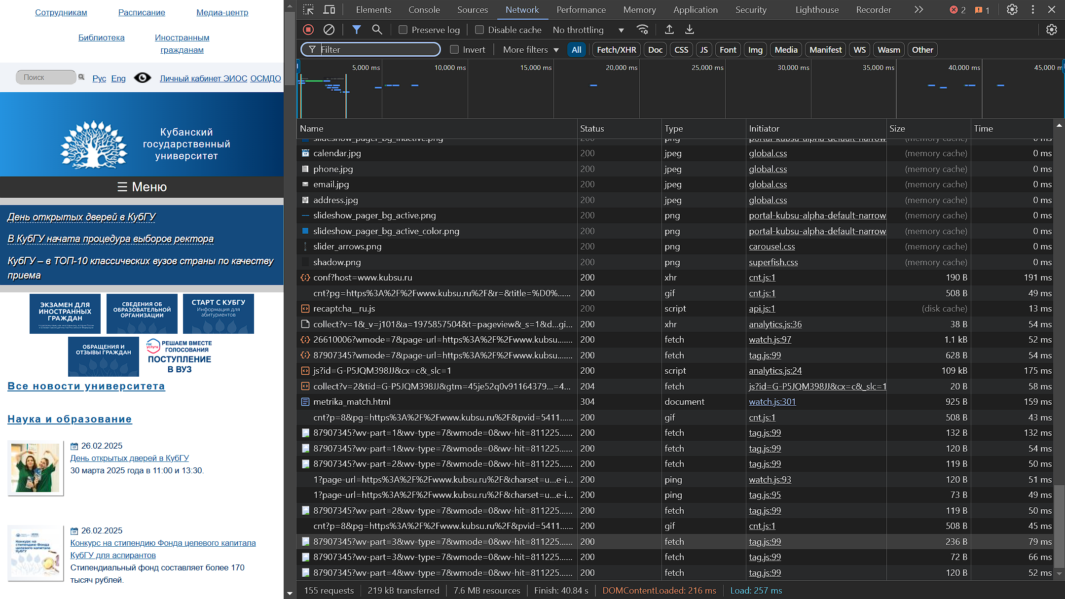
Рисунок 1 – Статус запросов 200
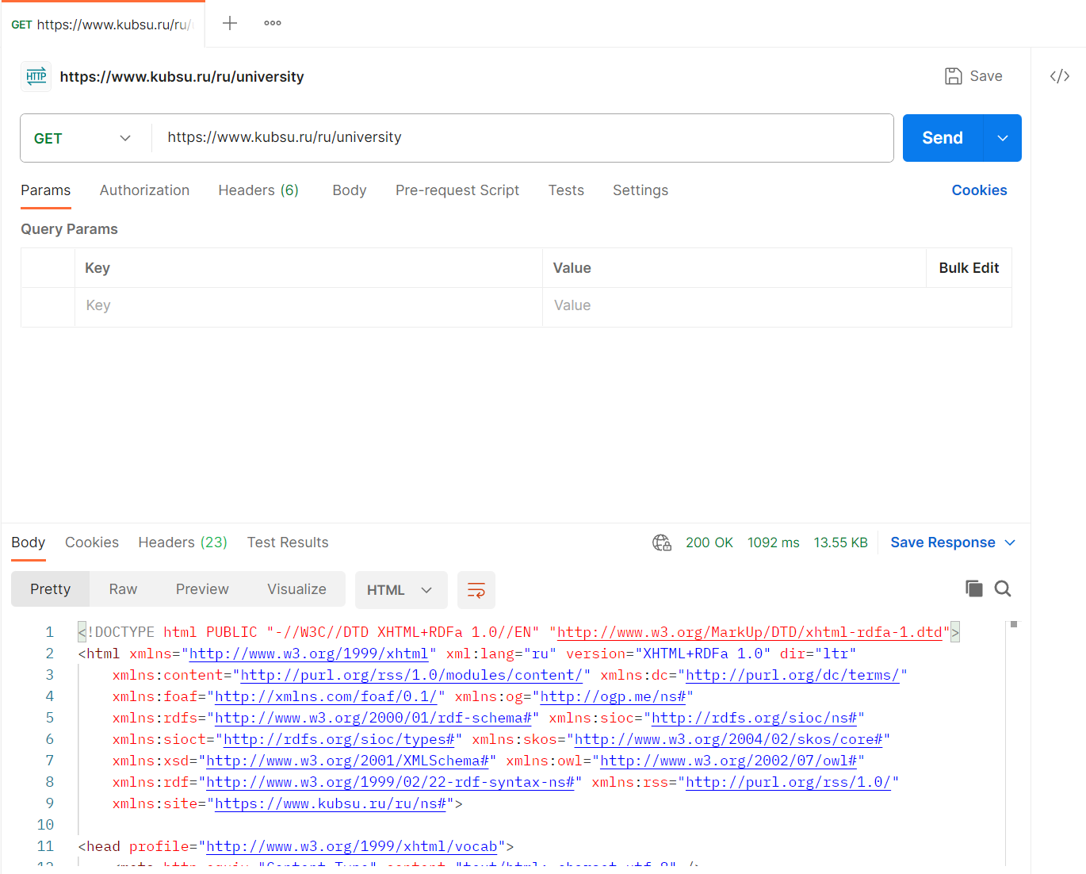
Рисунок 2 – Get запросы успешно

- Database Testing
Тестирование баз данных (back-end тестирование, тестирование данных) включает проверку целостности данных на front end с данными на back end. Оно проверяет схему, таблицы базы данных, столбцы, индексы, хранимые процедуры, триггеры, дублирование данных, потерянные записи, ненужные записи. Оно включает в себя обновление записей в базе данных и их проверку на внешнем интерфейсе.
(Нет возможности протестировать)
- Compatibility Testing
Тестирование совместимости предназначено для проверки совместимости приложения в разных браузерах и на различных устройствах.
Тесты проводились в браузерах:
- Яндекс браузер (Версия 25.2.2.834 (64-bit))
- Firefox (135.0.1 (64-разрядный))
- Microsoft Edge (Версия 133.0.3065.92 (Официальная сборка) (64-разрядная версия))
Проводимые тесты:
- Протестируйте сайт в разных браузерах (IE, Firefox, Chrome, Safari и Opera) и убедитесь, что сайт отображается правильно; Успешно
- Используемая версия HTML совместима с соответствующими версиями браузера. Успешно
- Проверьте правильность отображения изображений в разных браузерах; Успешно
- Протестируйте шрифты, которые можно использовать в разных браузерах; Успешно
- Протестируйте код Javascript в разных браузерах; Успешно
- Проверьте анимированные GIF-файлы в разных браузерах. Неуспешно (Анимированные GIF – фалов на сайте нет)

- Performance Testing
Тестирование производительности определяет или подтверждает характеристики скорости, масштабируемости и/или стабильности тестируемой системы или приложения.
- Пробуем загрузить большие объемы данных, файлы, медиа; (На сайте предусмотрено ограничение по объему загружаемых файлов)
- Нагружаем БД; (Нет возможности протестировать)
- Понижаем скорость интернет; Успешно
Рисунок 3 – Скорость 4G/LTE
Рисунок 4 – Скорость 2G
- Security Testing
Тестирование безопасности — это процесс, позволяющий определить, защищает ли система данные и поддерживает ли она функциональность, как предполагалось.
- Веб-страница, содержащая важные данные, такие как пароль, номера кредитных карт, секретные ответы на секретный вопрос и т.д. должна быть отправлена через HTTPS (SSL); Успешно
- Важная информация, такая как пароль, номера кредитных карт и т.д. должна отображаться в зашифрованном виде; Успешно
- Правила проверки пароля применяются на всех страницах аутентификации, таких как Регистрация, забытый пароль, смена пароля; Успешно
- Если пароль изменен, пользователь не должен иметь возможность войти со старым паролем; Успешно
- Сообщения об ошибках не должны отображать важную информацию; Успешно
- Если пользователь вышел из системы или сеанс пользователя истек, пользователь не должен перемещаться по сайту авторизованным; Успешно
- Опция «Просмотр исходного кода» отключена и не должна быть видна пользователю; Неуспешно
- Учетная запись пользователя заблокирована, если пользователь вводит неправильный пароль несколько раз; Успешно

Тестирование веб-сайта https://www.sportmaster.ru
- Documentation Testing (нет возможности протестировать)
Невозможно протестировать из-за отсутствия документации на сайт. Тестирование документации является одной из важнейших проверок для корректного оценивания тестируемого продукта, она влияет будет ли продукт дальше тестироваться или нет. Если документация не качественная, то тестирование продукта приостанавливается до момента, когда проблемы, выявленные в документации, не будут исправлены. Если документация хорошего качества, то тестирование продукта будет производиться согласно требования написанным в документации.
- Functionality Testing
Функциональное тестирование направлено на проверку соответствия работы системы или программного продукта заявленным требованиям и спецификациям. Оно охватывает основные функции, возможности и поведение системы в различных сценариях использования.
Цель:
Обеспечить корректность работы всех заявленных функций, выявить ошибки, дефекты или несоответствия требованиям.
- Кнопки
  - Enter срабатывает как submit; Успешно
  - Tab должен переводить курсор на следующий элемент; Частично успешно
        - Tab переводит курсор на следующий элемент, но нет видимого обозначения где стоит Tab.
- Поля ввода:
  - Trimming (убирание) пробелов в полях ввода; Неудачно
  - Пустота / пробелы в поле ввода; Успешно
  - Все способы редактирования (Insert, Delete, Backspace, Ctrl+C/V/X/Z и т. д.); Успешно
- Поиск:
  - Wildcard symbols (*, вертикальный слеш, ?); Успешно
  - Написание поискового запроса слитно / раздельно / через дефис должно вести к одному результату; Успешно
  - Ввод текста в другой раскладке; Успешно
- Календарь:
  - 31 июня; Успешно
  - 29 февраля + не високосный год; Успешно
  - Прошлое / будущее; Успешно
- Время (Функция не предусмотрена)
- E-mail
  - Логин (63 символа) @ домен (253 символа (может быть ip)). Успешно
- Всплывающие окна / подсказки (Функция не предусмотрена)
- Все обязательные поля должны быть валидированы. Успешно
- Звездочка должна отображаться для всех обязательных полей. Успешно
- Не должно отображаться сообщение об ошибке для дополнительных полей. Успешно
- Числовые поля не должны принимать буквы и должно отображаться соответствующее сообщение об ошибке. Успешно
- Проверьте наличие отрицательных чисел, если это разрешено для числовых полей (Функция не предусмотрена)
- Тестовое деление на ноль должно быть правильно обработано (Функция не предусмотрена)
- Проверьте максимальную длину каждого поля, чтобы убедится, что данные не усекаются. Успешно
- Текст всплывающего сообщения (Это поле ограничено 500 символами) должен отображаться, если данные достигают максимального размера поля. Успешно
- Проверьте, должно ли отображаться подтверждающее сообщение для операций обновления и удаления. Успешно
- Проверьте все поля ввода на ввод специальных символов. Успешно
- Проверьте функциональность тайм – аута. Успешно
- Проверьте, что FAQ и Политика конфиденциальности четко определены и доступны для пользователей. Успешно
- Проверьте все ли работает и не перенаправляется ли пользователь на страницу ошибки. Успешно
- Все загруженные документы открываются правильно. Успешно
- Пользователь должен иметь возможность скачать загруженные файлы. Успешно
- Проверьте, что произойдет, если пользователь удалит файлы cookie находясь на сайте. Успешно
- Проверьте, что произойдет, если пользователь удалит файлы cookie после посещения сайта. Успешно
- Проверка работоспособности при наличии расширений браузера, например, блокировщик рекламы. Успешно
- GUI Testing
Верстка – размещение элементов веб-приложения (изображения, текст, кнопки, видео …) в соответствии с макетом или требованиями.
- Наличие всех элементов; Успешно
- Их размер и цвет; Успешно
- Расположение относительно друг друга; Успешно
- Контекст – проверить на наличие орфографических и грамматических ошибок (SpellChecker). Успешно
- Появление курсора. Успешно
- Фавикон. Успешно
- Кодировка (UTF8...). Успешно
- Заголовки по всему приложению должны быть приведены к одному стандарту. Успешно
- Title страницы. Успешно
- Back button. Успешно
- Масштабируемость. Неудачно
- Кроссбраузерность. Успешно
- Проверяем Scroll. Успешно
- Браузерные расширения, которые могут влиять на внешний вид приложения (например, AdBlock). Успешно
- Проверить контент при отключенных (режим WebDeveloper) изображениях, flash, JavaScript. Частично успешно (сайт продолжает работать с ограниченным функционалом)
- Usability Testing
Юзабилити-тестирование стало важной частью любого веб-проекта. Его могут провести тестировщики или небольшая фокус-группа, похожая на целевую аудиторию веб-приложения чтобы проверить, является ли приложение удобным для пользователя, и было ли комфортно использовать его конечному пользователю:
- Логичность интерфейса; Успешно
- Самое нужное «сверху»; Успешно
- Продуманная навигация; Успешно
- Домашняя ссылка должна быть на каждой странице; Успешно
- Сообщение о подтверждении должно отображаться для любого вида операции обновления и удаления; Успешно
- Полоса прокрутки должна появляться только при необходимости; Неуспешно
- Если при отправке появляется сообщение об ошибке, информация, заполненная пользователем, должна быть там; Успешно
- Название должно отображаться на каждой веб-странице. Успешно
- Interface Testing
Тестирование интерфейсов предназначено для проверки интерфейса между веб-сервером и сервером приложений, правильно ли взаимодействуют сервер приложений и сервер баз данных. Это гарантирует положительный пользовательский опыт. Он включает в себя проверку процессов связи, а также проверку правильности отображения сообщений об ошибках.
- Веб-сервер: тестовый веб-сервер обрабатывает все запросы приложений без какого-либо отказа в обслуживании; Успешно
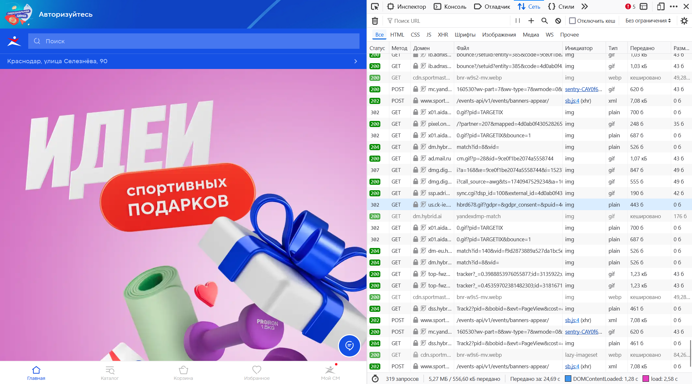
Рисунок 1 – Статус запросов 200
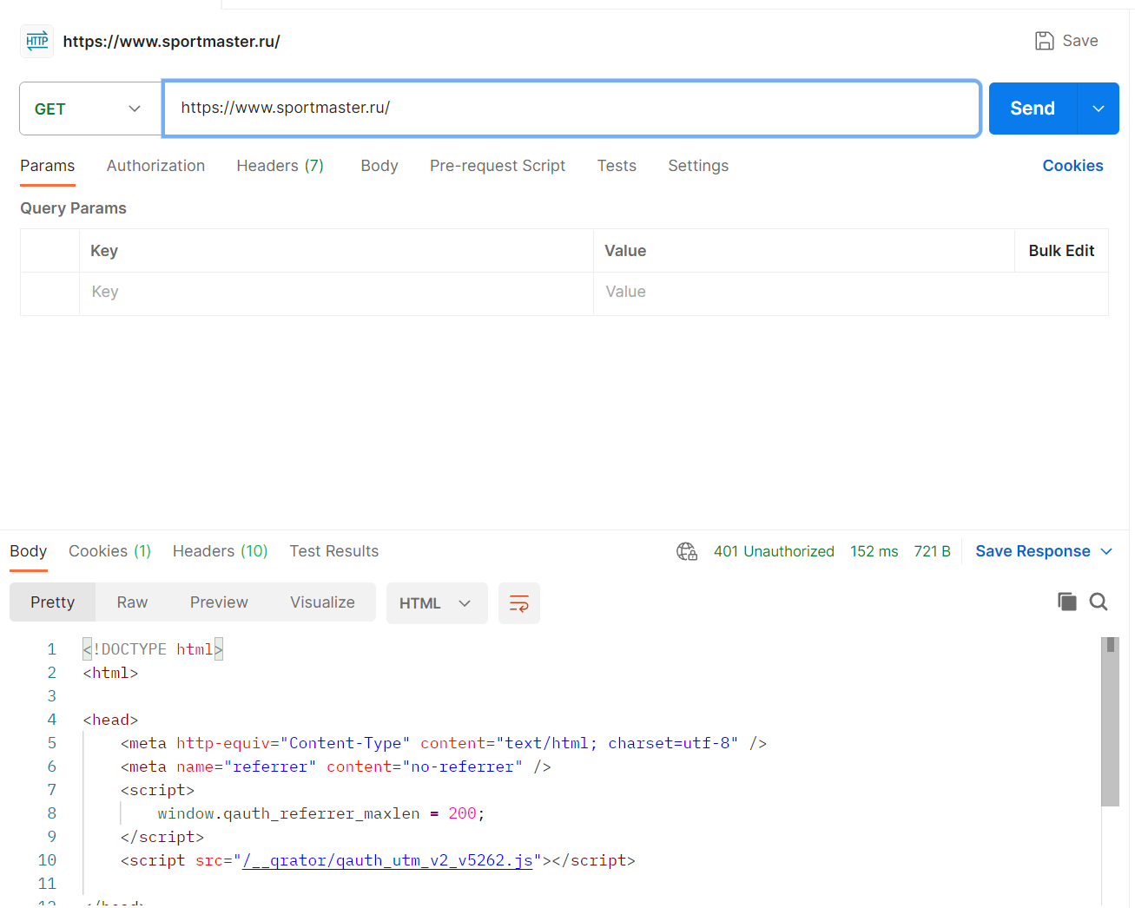
Рисунок 2 – Get запросы успешно

- Database Testing
Тестирование баз данных (back-end тестирование, тестирование данных) включает проверку целостности данных на front end с данными на back end. Оно проверяет схему, таблицы базы данных, столбцы, индексы, хранимые процедуры, триггеры, дублирование данных, потерянные записи, ненужные записи. Оно включает в себя обновление записей в базе данных и их проверку на внешнем интерфейсе.
(Нет возможности протестировать)
- Compatibility Testing
Тестирование совместимости предназначено для проверки совместимости приложения в разных браузерах и на различных устройствах.
Тесты проводились в браузерах:
- Яндекс браузер (Версия 25.2.2.834 (64-bit))
- Firefox (135.0.1 (64-разрядный))
- Microsoft Edge (Версия 133.0.3065.92 (Официальная сборка) (64-разрядная версия))
Проводимые тесты:
- Протестируйте сайт в разных браузерах (IE, Firefox, Chrome, Safari и Opera) и убедитесь, что сайт отображается правильно; Успешно
- Используемая версия HTML совместима с соответствующими версиями браузера. Успешно
- Проверьте правильность отображения изображений в разных браузерах; Успешно
- Протестируйте шрифты, которые можно использовать в разных браузерах; Успешно
- Протестируйте код Javascript в разных браузерах; Успешно
- Проверьте анимированные GIF-файлы в разных браузерах. Неуспешно (Анимированные GIF – фалов на сайте нет)

- Performance Testing
Тестирование производительности определяет или подтверждает характеристики скорости, масштабируемости и/или стабильности тестируемой системы или приложения.
- Пробуем загрузить большие объемы данных, файлы, медиа; (На сайте предусмотрено ограничение по объему загружаемых файлов)
- Нагружаем БД; (Нет возможности протестировать)
- Понижаем скорость интернет; Успешно
Рисунок 3 – Скорость 4G/LTE
Рисунок 4 – Скорость 2G
- Security Testing
Тестирование безопасности — это процесс, позволяющий определить, защищает ли система данные и поддерживает ли она функциональность, как предполагалось.
- Веб-страница, содержащая важные данные, такие как пароль, номера кредитных карт, секретные ответы на секретный вопрос и т.д. должна быть отправлена через HTTPS (SSL); Успешно
- Важная информация, такая как пароль, номера кредитных карт и т.д. должна отображаться в зашифрованном виде; Успешно
- Правила проверки пароля применяются на всех страницах аутентификации, таких как Регистрация, забытый пароль, смена пароля; Успешно
- Если пароль изменен, пользователь не должен иметь возможность войти со старым паролем; Успешно
- Сообщения об ошибках не должны отображать важную информацию; Успешно
- Если пользователь вышел из системы или сеанс пользователя истек, пользователь не должен перемещаться по сайту авторизованным; Успешно
- Опция «Просмотр исходного кода» отключена и не должна быть видна пользователю; Неуспешно
- Учетная запись пользователя заблокирована, если пользователь вводит неправильный пароль несколько раз; Успешно

